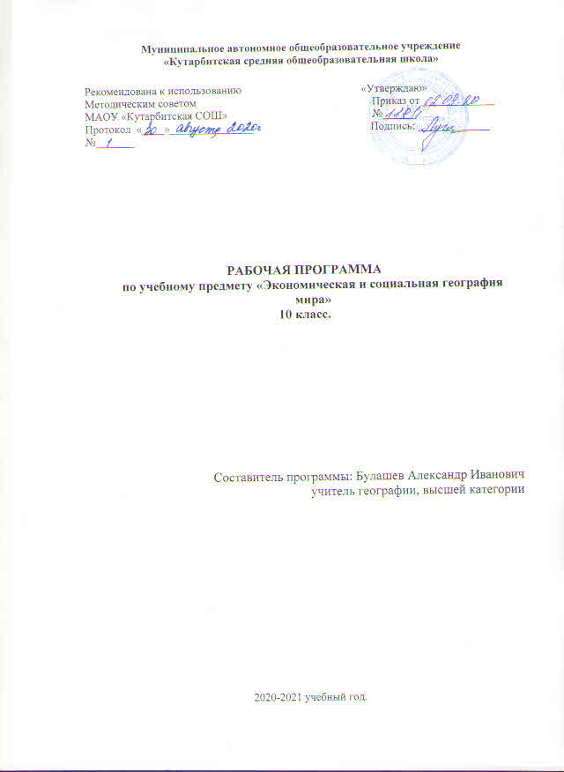

- Планируемые результаты освоения учебного предмета

В результате изучения учебного предмета «География» на уровне среднего общего образования:
Выпускник на базовом уровне научится:
- понимать значение географии как науки и объяснять её роль в решении проблем человечества;
- определять количественные и качественные характеристики географических объектов, процессов, явлений с помощью измерений, наблюдений, исследований;
- составлять таблицы, картосхемы, диаграммы, простейшие карты, модели, отражающие географические закономерности различных явлений и процессов, их территориальные взаимодействия;
- сопоставлять и анализировать географические карты различной тематики для выявления закономерностей социально-экономических, природных и геоэкологических процессов и явлений;
- сравнивать географические объекты между собой по заданным критериям;
- выявлять закономерности и тенденции развития социально-экономических и экологических процессов и явлений на основе картографических и статистических источников информации;
- раскрывать причинно-следственные связи природно-хозяйственных явлений и процессов;
- выделять и объяснять существенные признаки географических объектов и явлений;
- выявлять и объяснять географические аспекты различных текущих событий и ситуаций;
- описывать изменения геосистем в результате природных и антропогенных воздействий;
- решать задачи по определению состояния окружающей среды, её пригодности для жизни человека;
- оценивать демографическую ситуацию, процессы урбанизации, миграции в странах и регионах мира;
- объяснять состав, структуру и закономерности размещения населения мира, регионов, стран и их частей;
- характеризовать географию рынка труда;
- рассчитывать численность населения с учётом естественного движения и миграции населения стран, регионов мира;
- анализировать факторы и объяснять закономерности размещения отраслей хозяйства отдельных стран и регионов мира;
- характеризовать отраслевую структуру хозяйства отдельных стран и регионов мира;
- приводить примеры, объясняющие географическое разделение труда;
- определять принадлежность стран к одному из уровней экономического развития, используя показатель внутреннего валового продукта;
- оценивать ресурсообеспеченность стран и регионов при помощи различных источников информации в современных условиях функционирования экономики;
- оценивать место отдельных стран и регионов в мировом хозяйстве;
- оценивать роль России в мировом хозяйстве, системе международных финансово-экономических и политических отношений;
- объяснять влияние глобальных проблем человечества на жизнь населения и развитие мирового хозяйства.

Выпускник на базовом уровне получит возможность научиться:
- характеризовать процессы, происходящие в географической среде;
- сравнивать процессы между собой, делать выводы на основе сравнения;
- переводить один вид информации в другой посредством анализа статистических данных, чтения географических карт, работы с графиками и диаграммами;
- составлять географические описания населения, хозяйства и экологической обстановки отдельных стран и регионов мира;
- делать прогнозы развития географических систем и комплексов в результате изменения их компонентов;
- выделять наиболее важные экологические, социально-экономические проблемы;
- давать научное объяснение процессам, явлениям, закономерностям, протекающим в географической оболочке;
- понимать и характеризовать причины возникновения процессов и явлений, влияющих на безопасность окружающей среды;
- оценивать характер взаимодействия деятельности человека и компонентов природы в разных географических условиях с точки зрения концепции устойчивого развития;
- раскрывать сущность интеграционных процессов в мировом сообществе;
- прогнозировать и оценивать изменения политической карты мира под влиянием международных отношений;
- оценивать социально-экономические последствия изменения современной политической карты мира;
- оценивать геополитические риски, вызванные социально-экономическими и геоэкологическими процессами, происходящими в мире;
- оценивать изменение отраслевой структуры отдельных стран и регионов мира;
- оценивать влияние отдельных стран и регионов на мировое хозяйство;
- анализировать региональную политику отдельных стран и регионов;
- анализировать основные направления международных исследований малоизученных территорий;
- выявлять особенности современного геополитического и геоэкономического положения России, её роль в международном географическом разделении труда;
- понимать принципы выделения и устанавливать соотношения между государственной территорией и исключительной экономической зоной России;
- давать оценку международной деятельности, направленной на решение глобальных проблем человечества.

- Содержание учебного предмета
10 класс.
Современные методы географических исследований. Источники географической информации (1 час).
География как наука. Традиционные и новые методы географических исследований. Виды географической информации, ее роль и использование в жизни людей. Геоинформационные системы.
Политическое устройство мира (3 часа)
Многообразие стран мира и их типы. Современная политическая карта мира.
Практические работы:
1. Разработка классификации стран мира по различным признакам».

Природа и человек в современном мире ( 7 часов)
Взаимодействие человечества и природы, изменение окружающей среды в прошлом и настоящем. Основные виды природных ресурсов, их размещение, крупнейшие месторождения и территориальные сочетания. Рациональное и нерациональное природопользование.
Практические работы:
2. Оценка ресурсообеспеченности страны (региона,человечества) основными видами природных ресурсов.
3. Составление экономико-географической характеристики одной из отраслей промышленности.
4. Сравнительная характеристика обеспеченности отдельных регионов и стран мира водными (земельными) ресурсами.

Население мира (6 часов)
Постоянный рост населения Земли, его причины и последствия. ТИПЫ ВОСПРОИЗВОДСТВА НАСЕЛЕНИЯ. Состав и структура населения. География религий мира. ОСНОВНЫЕ ОЧАГИ ЭТНИЧЕСКИХ И КОНФЕССИОНАЛЬНЫХ КОНФЛИКТОВ. Основные направления и типы миграций в мире. Географические особенности размещения населения. Формы расселения, городское и сельское население мира. Урбанизация как всемирный процесс.
Практические работы:
- Прогнозирование изменения численности населения мира и отдельных регионов.
- Характеристика половозрастного состава населения одной из стран и описание демографических процессов в ней.
- Выявление основных закономерностей расселения на основе анализа физической и тематических карт мира.

География мирового хозяйства (17 часов)
Мировое хозяйство, основные этапы его развития. Отраслевая и территориальная структура хозяйства мира. География основных отраслей производственной и непроизводственной сфер, регионов различной специализации. Мировая торговля и туризм. Основные международные магистрали и транспортные узлы. Международная специализация крупнейших стран и регионов мира, интеграционные отраслевые и региональные союзы. Ведущие страны - экспортеры основных видов продукции. ГЕОГРАФИЯ МИРОВЫХ ВАЛЮТНО-ФИНАНСОВЫХ ОТНОШЕНИЙ.
Практические работы:
- Анализ экономических карт. Выявление причин неравномерности хозяйственного освоения разных территорий.
- Определение направлений основных грузопотоков угля, нефти, железной руды. Анализ грузооборота по основным транспортным магистралям (путям) мира .

11 класс.

Регионы и страны мира (
Особенности географического положения, истории открытия и освоения, природно-ресурсного потенциала, населения, хозяйства, культуры, современных проблем развития крупных регионов и стран Европы, Азии, Африки, Северной и Латинской Америки, а также Австралии.
Практические работы:
- Анализ политической карты мира и экономических карт с целью определения специализации разных типов стран и регионов мира, их участия в международном географическом разделении труда.

Россия в современном мире (
Россия на политической карте мира, в мировом хозяйстве, системе международных финансово-экономических и политических отношений. Отрасли международной специализации России. Особенности географии экономических, политических и культурных связей России с наиболее развитыми странами мира. Географические аспекты важнейших социально-экономических проблем России.
Практические работы:
- Анализ и объяснение особенностей современного геополитического и геоэкономического положения России.
- Определение основных направлений внешних экономических связей России с наиболее развитыми странами мира.

Географические аспекты современных глобальных проблем человечества
Понятие о глобальных проблемах, их типах и взаимосвязях. Географическое содержание глобальных проблем человечества в прошлом и настоящем. Сырьевая, демографическая, продовольственная и геоэкологическая проблемы как приоритетные, пути их решения. ПРОБЛЕМЫ ПРЕОДОЛЕНИЯ ОТСТАЛОСТИ РАЗВИВАЮЩИХСЯ СТРАН. ГЕОГРАФИЧЕСКИЕ АСПЕКТЫ КАЧЕСТВА ЖИЗНИ НАСЕЛЕНИЯ. Роль географии в решении глобальных проблем человечества.
Практические работы:
- Составление простейших таблиц, схем, картосхем, отражающих географические взаимосвязи приоритетных глобальных проблем человечества.

- Тематическое планирование с указанием количества часов, отводимых на освоение каждой темы.
Общий обзор современного мира . 10 класс
Раздел. | Тема и номер урока | Всего часов
Введение | - Экономическая и социальная география в системе географических наук | 1
Общий обзор современного мира
Политическое устройство мира | - Страны на политической карте мира  Пр. раб.1: Разработка классификации стран мира по различным признакам | 2
 | - Политическая карта мира как историческая категория | 1
Природа и человек в современном мире. | - Географическая среда и человек | 1
 | - Мировые ресурсы Земли и природопользование.  Пр.раб.2: Оценка ресурсообе-спеченности страны (региона, человечества) основными видами природных ресурсов. | 1
 | - География минеральных природных ресурсов.  Пр. раб.3 : Составление экономико-географической характеристики одной из отраслей промышлен-ности. | 1
 | - Земельные и лесные ресурсы. | 1
 | - Мировые водные ресурсы.  Пр. раб. 4 : Сравнительная характеристика обеспеченности отдельных регионов и стран мира водными (земельными) ресурсами. | 1
 | - География неисчерпаемых природных ресурсов. | 1
 | - Экологические проблемы мира. | 1
Население мира. | - Численность населения мира и демографическая политика.  Пр. раб. 5: Прогнозирование изменения численности населения мира и отдельных регионов. | 1
 | - Возрастной, половой и социальный состав населения мира.  Пр. раб. 6: Характеристика половозрастного состава населения одной из стран и описание демографических процессов в ней. | 1
 | - Расовый и этнический состав населения. | 1
 | - Религии мира и религиозный состав населения. | 1
 | - Размещение и расселение населения мира.  Пр. раб. 7: Выявление основных закономерностей расселения на основе анализа физической и тематических карт мира. | 1
 | - Проблемы населения современного мира | 1
Мировое хозяйство и география основных отраслей. | - Мировое хозяйство и основные этапы его развития. | 1
 | - НТР и её роль в становлении мирового хозяйства. | 1
 | - Факторы размещения и территориальная структура мирового хозяйства.  Пр. раб. 8: Анализ экономических карт. Выявление причин неравномерности хозяйственного освоения разных территорий. | 1
 | - Топливная промышленность мира. | 1
 | - Энергетика мира. | 1
 | - Мировая металлургия | 1
 | - Машиностроение мира | 1
 | - Мировая химическая промышленность | 1
 | - Производство строительных материалов и лесная промышленность. | 1
 | - Легкая и пищевая промышленность | 1
 | - Сельское хозяйство. Растениеводство мира. | 1
 | - Животноводство мира. Сельское хозяйство и окружающая среда. | 1
 | - Мировой транспорт  Пр. раб. 9: Определение направлений основных грузопотоков угля, нефти, железной руды. Анализ грузооборота по основным транспортным магистралям (путям) мира . | 1
 | - Мировая торговля и сфера услуг. | 1
 | - Международная специализация и интеграция стран и регионов мира. | 1
Обобщение . | - Обобщение и повторение по курсу. | 1
Обобщение . | - Обобщение и повторение по курсу. | 1

